ATIVIDADE PARA ALUNOS DO ENSINO MÉDIO

Pequenas mudanças, grandes efeitos para a economia
ELABORADO POR: Mobilize Educação.
Parte 1
Leitura e exploração da notícia
Na edição 16 do TINO Econômico a matéria “Como assim juro negativo?” relata a situação econômica do Japão nos últimos anos e a política adotada ao fixar taxas de juros negativas como forma de regular a economia. Mais do que olhar para a questão japonesa, tem-se uma ótima oportunidade de debater o cálculo de juros compostos, como o controle das taxas de juros referenciais pelos bancos é capaz de afetar a economia de um país e estabelecer a comparação entre o que foi feito no Japão e o que tem sido adotado em outras nações nesse mesmo período, em particular no Brasil.
As atividades propostas visam provocar a reflexão sobre esses aspectos globais da economia e, também, propor uma atividade de análise e investigação sobre a magnitude dos efeitos das mudanças nas taxas de juros para os investidores.
O que levou o Japão a manter as taxas de juros em patamares negativos nos últimos oito anos? Por que outros países também mantiveram essa postura? Estas e outras questões serão respondidas durante a discussão.

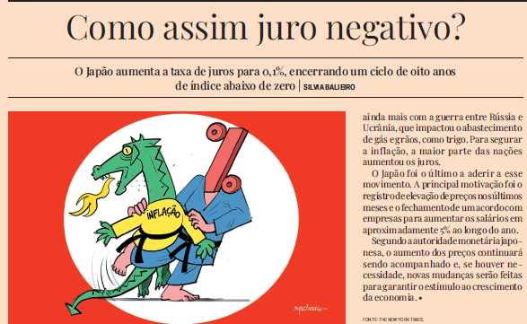
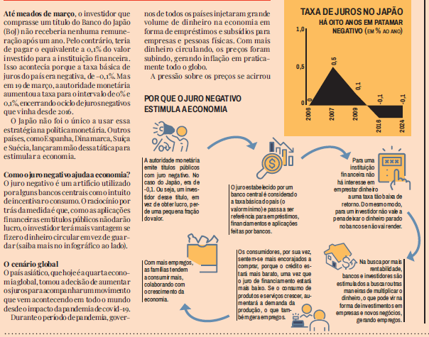
TINO Econômico. Edição 16, 8/4/2024 a 6/5/2024

Parte 2
Ampliação da discussão

Questão 1
Quando trabalhamos com juros compostos, o cálculo do montante M (total obtido após o tempo em que o dinheiro rende juros) é feito multiplicando o valor do capital C (total investido) pelo fator de acumulação do capital, dado pela expressão ${(1+i)}^{n}$, em que $i$ é a taxa de juros da aplicação (na forma fracionária ou decimal) e $n$ é o tempo em que o dinheiro ficou aplicado. Ou seja:
$$M = C⋅ {(1+i)}^{n}$$
a) Suponha que você é um investidor que comprou um título do Banco do Japão no valor de 10 mil reais durante o período em que a taxa de juros foi negativa de -0,1% ao ano. Qual será o montante obtido pelo investimento após três anos? No fim, você perdeu ou ganhou dinheiro em relação ao valor aplicado? Valeu a pena comprar esse título bancário ou teria sido melhor investir o dinheiro em outras empresas e negócios?
b) Agora, a partir deste ano, se comprasse o título pelo mesmo valor, considerando a nova taxa, de 0,1% ao ano, qual seria o montante obtido após o mesmo período de três anos? Então, nessas condições, você teria um lucro ou prejuízo? De quanto?
c) Qual a porcentagem de aumento do montante obtido no item bem relação ao montante obtido no item a? Será que ainda compensa investir nos títulos do Banco do Japão? E se a taxa ficar acima de 1% ao ano?

Questão 2
Observando o gráfico da reportagem (abaixo), é possível perceber que o Japão diminuiu a taxa de juros para estimular a economia a partir de 2007, com a mudança para a taxa negativa por volta de 2011, mantendo-a nos últimos oito anos.
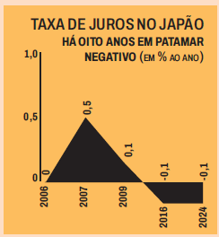
a) Realize uma pesquisa na internet com buscas como “acontecimentos Japão [ano]”, adicionando esses anos-chaves para as mudanças econômicas. Descubra o que ocorreu que pode ter prejudicado a economia japonesa e levado às decisões tomadas em relação às quedas nas taxas de juros.
b) Observe, também, que outras nações, como Espanha, Dinamarca, Suíça e Suécia, adotaram essa tática de usar taxas de juros negativas para estimular a economia. O que esses países têm em comum com o Japão? Por que será que essa estratégia nunca foi utilizada no Brasil?

CONVERSA COM O PROFESSOR
Olá, professora! Olá, professor!
Essa matéria do TINO traz um contexto interessante para discutir juros compostos e as alterações provocadas em determinado capital investido pelas mudanças nas taxas de juros. O texto evidencia o objetivo do Japão em adotar a estratégia da taxa de juros negativa para regular a economia e estimular o consumo. A leitura atenta permitirá que os alunos percebam esses fatores no infográfico. A proposta de trazer os cálculos na parte 1 é para que os estudantes percebam de modo concreto o que acontece com o dinheiro investido quando as taxas de juros variam dessa maneira.
Você pode escolher outros valores para serem testados e, também, decidir pelo uso de calculadoras ou planilhas eletrônicas pelos alunos no momento de realizar os cálculos. Além disso, há um caminho para explorar a variação das taxas para estudo da função exponencial e sua interpretação gráfica.
Além das habilidades matemáticas que podem ser exploradas, conforme descrito no fim do documento, a parte 2 permite explorar alguns temas transversais, como o impacto dos grandes eventos globais na economia dos países, bem como os desastres naturais e as diferenças nas políticas financeiras adotadas. Assim, as atividades permitem que a discussão não foque apenas nos aspectos econômicos do Japão, e sim se estenda para análises globais e até a compreensão da atuação da Taxa Selic, no Brasil.

Gabarito comentado - parte 1
A leitura do texto da matéria e o infográfico permitem identificar o motivo que levou o Japão a adotar a estratégia de emitir títulos bancários a juros negativos. Com as crises econômicas, o investidor que compra títulos públicos acaba não obtendo lucro nas aplicações, e sim perdendo parte do que foi investido. Dessa forma, é estimulado a investir em empresas e novos negócios, gerando empregos e aumentando o consumo das famílias, o que aquece a economia. Além disso, a taxa básica de juros sendo negativa também não estimula os bancos a fazer empréstimos entre si, o que os leva a procurar por mais rentabilidade em outros setores do mercado. Esse movimento foi seguido por outros países no mundo após o impacto da covid-19 na economia.

Gabarito comentado - parte 2
Questão 1
a) Se o capital aplicado foi C = 10.000, sendo a taxa de juros $i=-0,1\%$ ao ano, utilizamos essa taxa na forma decimal para fazer as operações matemáticas:
$$i=-0,1\%=-\frac{0,1}{100}=-0,001$$
Como o dinheiro foi investido por $t =$3 anos, podemos substituir todos esses valores na expressão dos juros compostos para calcular o montante:
$$M = C⋅ {(1+i)}^{n}$$
$$M = 10.000⋅ {(1-0,001)}^{3}$$
$$M = 10.000⋅ {(0,999)}^{3}$$
$$M=9.970,03$$
Portanto, ao fim dos três anos, o montante seria de 9.970,03 reais, o que representa uma perda de quase 30 reais do investidor em relação ao total aplicado, de 10 mil reais. É como se ele tivesse que pagar esses 30 reais à instituição financeira por deixar o dinheiro investido. Assim, valeria mais a pena ter aplicado em empresas ou novos negócios.
b) Agora, se o título fosse comprado pelo capital C = 10.000, pelo mesmo prazo de três anos, mas com a taxa entre 0% e 1%, mais especificamente 0,1% ao ano, o montante seria:
$$M = C⋅ {(1+i)}^{n}$$
$$M = 10.000⋅ {(1+0,001)}^{3}$$
$$M = 10.000⋅ {(1,001)}^{3}$$
$$M=10.030,03$$
Isto é, ao fim de três anos, o total seria 10.030,03 reais, o que representaria um lucro de pouco mais de 30 reais em relação ao capital investido.
c) É possível ver que, em relação ao montante obtido anteriormente com a taxa de juros negativa, há uma diferença de 10.030,03 - 9.970,03 = 60 reais. Já o total obtido no item “a” representa um aumento de:
$$\frac{60}{9.970,03}≃0,006=0,6\%$$
Observa-se que, mesmo com a taxa de juros positiva, o ganho do investidor para os títulos do Banco do Japão ainda seriam bem baixos. Qualquer outro investimento mais conservador poderia trazer taxas de rendimento maiores. O montante só fica consideravelmente maior em caso de uma taxa acima de 1%. Veja, por exemplo, quanto seria caso a taxa fosse de 2% ao ano:
$$M = C⋅ {(1+i)}^{n}$$
$$M = 10.000⋅ {(1+0,02)}^{3}$$
$$M = 10.000⋅ {(1,02)}^{3}$$
$$M=10.612,08$$
Então, em três anos, o investidor teria um lucro de aproximadamente 600 reais.
Questão 2
a) Por meio da busca na internet com o descritor “acontecimento Japão 2007”, por exemplo, é possível encontrar uma notícia de vários portais dizendo que os economistas declararam que, a partir desse ano, o Japão enfrentaria uma forte recessão, podendo ser a mais duradoura desde a Segunda Guerra Mundial. Nesse período, houve uma desaceleração econômica global, o que prejudicou a demanda por produtos japoneses. Isso explica a taxa de juros em queda no gráfico até meados de 2011.
Usando o mesmo descritor, mas com o ano de 2011, encontra-se o desastre da usina nuclear de Fukushima, resultado do terremoto de maior magnitude já registrado no Japão. O acidente forçou o deslocamento de milhares de pessoas de casa para escapar da radiação, impactou a geração de energia no país e ocasionou a desativação da usina. Até 2014, o custo total do acidente nuclear de Fukushima havia chegado a 11,08 trilhões de ienes (aproximadamente 241,976 trilhões de reais), quase o dobro do previsto pelo Executivo japonês em 2011. Isso continuou levando à queda nas taxas de juros até o patamar de -0,1% ao ano. A crise econômica global causada pela pandemia da covid-19, entre 2020 e 2021, e a guerra entre Rússia e Ucrânia, deflagrada em 2022, acabaram mantendo esse cenário.
b) Os países citados que também adotaram a estratégia de usar taxas básicas de juros negativas pertencem à União Europeia, em que a moeda é mais estável do que a brasileira, ou seja, o estímulo ao consumo produz um efeito que não altera tanto a inflação como seria no Brasil. Em nosso país, a inflação já se encontra em patamares mais elevados e, caso a taxa básica de juros fosse reduzida a esse valor, causaria hiperinflação. Aqui também se reduz a Taxa Selic para regular a economia, mas não se chega a valores tão baixos ou negativos.

PARA FINALIZAR
A seguir são listadas algumas habilidades da BNCC que podem ter seu desenvolvimento apoiado por atividades como as que foram propostas aqui. Também vale destacar que esse planejamento pode ser um ponto de partida para aulas futuras de educação financeira que pretendam discutir investimentos e rendas variáveis.

HABILIDADES DA BNCC
A atividade apresentada contribui para o desenvolvimento das seguintes habilidades do ensino médio:
(EM13MAT101) Interpretar criticamente situações econômicas, sociais e fatos relativos às ciências da natureza que envolvam a variação de grandezas, pela análise dos gráficos das funções representadas e das taxas de variação, com ou sem apoio de tecnologias digitais.
(EM13MAT104) Interpretar taxas e índices de natureza socioeconômica (índice de desenvolvimento humano, taxas de inflação, entre outros), investigando os processos de cálculo desses números, para analisar criticamente a realidade e produzir argumentos.
(EM13MAT304) Resolver e elaborar problemas com funções exponenciais nos quais seja necessário compreender e interpretar a variação das grandezas envolvidas, em contextos como o da matemática financeira, entre outros

LINKS ÚTEIS
“Custo total da crise de Fukushima será o dobro do previsto”
https://exame.com/mundo/custo-total-da-crise-de-fukushima-sera-o-dobro-do-previsto/
“Terremoto de Fukushima de 2011”
https://mundoeducacao.uol.com.br/geografia/o-terremoto-no-japao.htm#:~:text=O%20terremoto%20de%20Fukushima%20foi,da%20costa%20leste%20do%20Jap%C3%A3o
“Terremoto de 6,8 graus deixa cinco mortos e mais de 500 feridos no Japão”
https://g1.globo.com/Noticias/Mundo/0,,AA1587278-5602,00-TERREMOTO+DE+GRAUS+DEIXA+CINCO+MORTOS+E+MAIS+DE+FERIDOS+NO+JAPAO.html
“Japão entrou em recessão no final de 2007, diz governo”
https://g1.globo.com/Noticias/Economia_Negocios/0,,MUL977043-9356,00-JAPAO+ENTROU+EM+RECESSAO+NO+FINAL+DE+DIZ+GOVERNO.html

